北京市社会保险个人权益记录（参保人员缴费信息）
-------原社保缴费证明横版明细（表二）

请登陆：北京人力资源社会保障局官方网站 http://www.bjld.gov.cn/

点击页面右下角 

点击 

先注册再登陆进行操作（登陆条件：身份证号、社保卡右下角条形码数字、自设登录密码）

登陆进入操作界面（显示如下）操作区域左侧蓝色模块
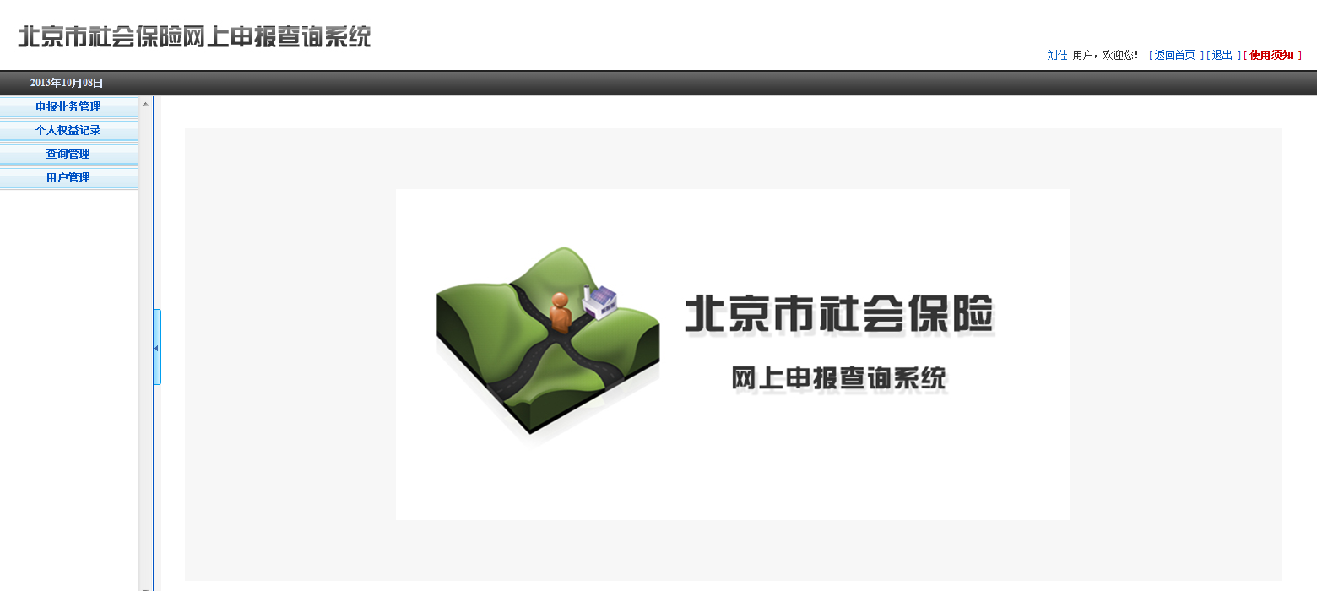
操作区域
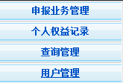

点击“个人权益记录”
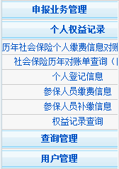

点击“参保人员缴费信息”显示如下界面
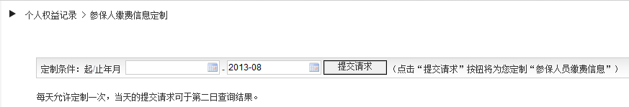

参保人员缴费信息当日定制，次日可下载打印。

